窗体顶端
2018年上半年福鼎市事业单位公开招聘考试第二批递补入闱体检人选公示
2018年07月16日 来源: 作者: 浏览次数:142

福鼎市人社局人力资源开发股（7818123） 纪检监察室（ 7813999 ）
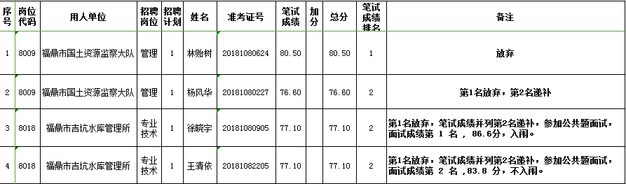
窗体底端

